АДМИНИСТРАЦИЯ ТАМАЛИНСКОГО РАЙОНА
ПЕНЗЕНСКОЙ ОБЛАСТИ

ПОСТАНОВЛЕНИЕ
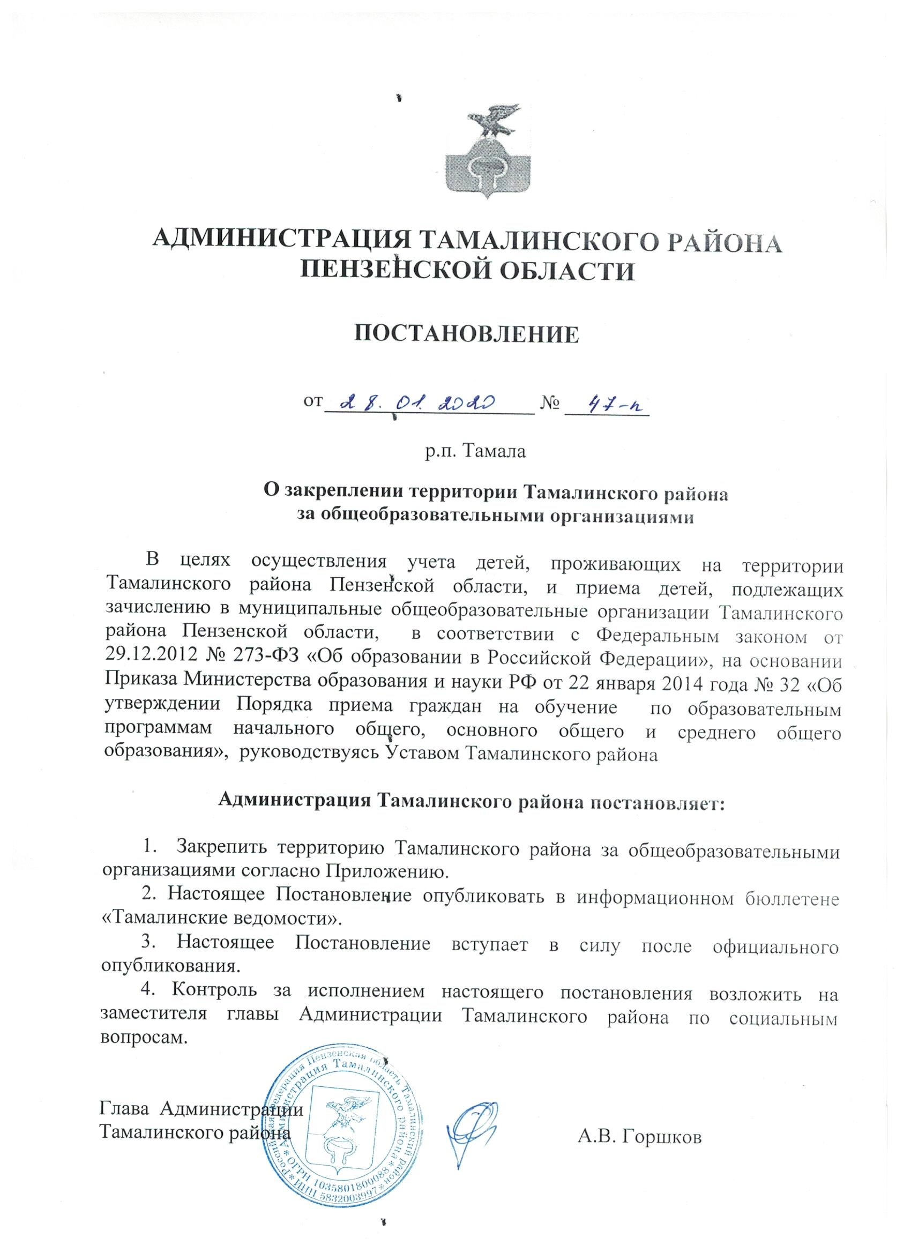
от |  | №
р.п. Тамала

О закреплении территории Тамалинского района
за общеобразовательными организациями

В целях осуществления учета детей, проживающих на территории Тамалинского района Пензенской области, и приема детей, подлежащих зачислению в муниципальные общеобразовательные организации Тамалинского района Пензенской области, в соответствии с Федеральным законом от 29.12.2012 № 273-ФЗ «Об образовании в Российской Федерации», на основании Приказа Министерства образования и науки РФ от 22 января 2014 года № 32 «Об утверждении Порядка приема граждан на обучение по образовательным программам начального общего, основного общего и среднего общего образования», руководствуясь Уставом Тамалинского района

Администрация Тамалинского района постановляет:

1. Закрепить территорию Тамалинского района за общеобразовательными организациями согласно Приложению.
2. Настоящее Постановление опубликовать в информационном бюллетене «Тамалинские ведомости».
3. Настоящее Постановление вступает в силу после официального опубликования.
4. Контроль за исполнением настоящего постановления возложить на заместителя главы Администрации Тамалинского района по социальным вопросам.

Глава Администрации
Тамалинского района А.В. Горшков
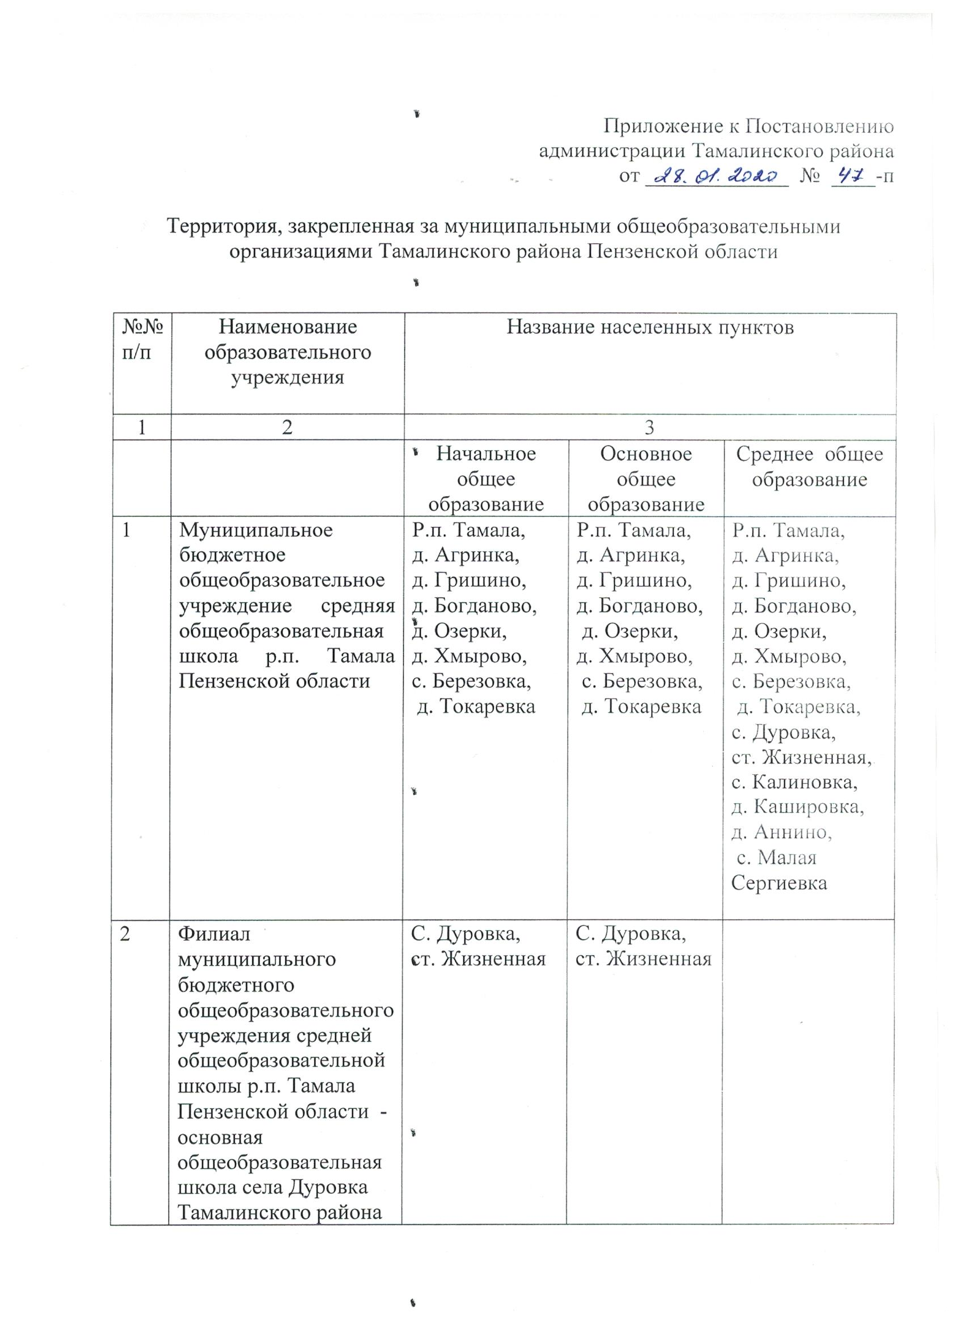
Приложение к Постановлению
администрации Тамалинского района
от _____________ № ____-п

Территория, закрепленная за муниципальными общеобразовательными организациями Тамалинского района Пензенской области

№№  п/п | Наименование образовательного учреждения | Название населенных пунктов
1 | 2 | 3
 |  | Начальное общее образование | Основное общее образование | Среднее общее образование
1 | Муниципальное бюджетное общеобразовательное учреждение средняя общеобразовательная школа р.п. Тамала Пензенской области | Р.п. Тамала,  д. Агринка,  д. Гришино,  д. Богданово,  д. Озерки,  д. Хмырово,  с. Березовка,  д. Токаревка | Р.п. Тамала,  д. Агринка,  д. Гришино,  д. Богданово,  д. Озерки,  д. Хмырово,  с. Березовка,  д. Токаревка | Р.п. Тамала,  д. Агринка,  д. Гришино,  д. Богданово,  д. Озерки,  д. Хмырово,  с. Березовка,  д. Токаревка,  с. Дуровка,  ст. Жизненная,  с. Калиновка,  д. Кашировка,  д. Аннино,  с. Малая Сергиевка
2 | Филиал муниципального бюджетного общеобразовательного учреждения средней общеобразовательной школы р.п. Тамала Пензенской области - основная общеобразовательная школа села Дуровка Тамалинского района Пензенской области | С. Дуровка,  ст. Жизненная | С. Дуровка,  ст. Жизненная
3 | Муниципальное бюджетное общеобразовательное учреждение средняя общеобразовательная школа с.Варварино Тамалинского района Пензенской области имени Героя Советского Союза А.И.Дёмина | С. Варварино,  п. Березняк,  с. Войново,  с. Зубрилово,  с. Барышниково,  д. Новое Зубрилово,  д. Садовая | С. Варварино,  п. Березняк,  с. Войново,  с. Зубрилово,  с. Барышниково, д. Новое Зубрилово,  д. Садовая | С. Варварино,  п. Березняк,  с. Войново,  с. Зубрилово,  с. Барышниково,  д. Новое Зубрилово,  д. Садовая
4 | Филиал муниципального бюджетного общеобразовательного учреждения средней общеобразовательной школы с.Варварино Тамалинского района Пензенской области - основная общеобразовательная школа села Калиновка | С. Калиновка,  д. Кашировка,  д. Аннино | С. Калиновка,  д. Кашировка,  д. Аннино
5 | Муниципальное бюджетное общеобразовательное учреждение средняя общеобразовательная школа с.Вишнёвое Тамалинского района Пензенской области имени дважды Героя Советского Союза, маршала Н.И.Крылова | С. Вишневое,  с. Большая Сергеевка,  д. Бугры,  д. Крутец,  с. Мача, с.Никольское,  д Сюверня,  д. Санниковка,  д. Большая Корневка | С. Вишневое,  с. Большая Сергеевка,  д. Бугры,  д. Крутец,  с. Мача,  с. Никольское,  д Сюверня,  д. Санниковка,  д. Большая Корневка | С. Вишневое,  с. Большая Сергеевка,  д. Бугры,  с. Васильевка,  д. Крутец,  с. Мача,  с. Никольское,  д. Сюверня,  д. Санниковка,  д. Большая Корневка,  с. Григорьевка,  д. Мосолово,  п. Новая Ростовка,  п. Ров,  п. Новая Верейка,  с. Плетневка
6 | Филиал муниципального бюджетного общеобразовательного учреждения средней общеобразовательной школы с.Вишнёвое Тамалинского района Пензенской области имени дважды Героя Советского Союза, маршала Н.И.Крылова - основная общеобразовательная школа села Григорьевка | С. Григорьевка,  с. Васильевка,  д. Мосолово,  п. Новая Ростовка,  п. Ров,  п. Новая Верейка,  с. Плетневка | С. Григорьевка,  с. Васильевка,  д. Мосолово,  п. Новая Ростовка,  п. Ров,  п. Новая Верейка, с. Плетневка
7 | Муниципальное бюджетное общеобразовательное учреждение средняя общеобразовательная школа села Волчий Враг Тамалинского района Пензенской области | С. Волчий Враг  с. Куликовка,  д. Калиновка,  с. Наровчат | С. Волчий Враг, с. Куликовка,  д. Калиновка,  д. Наровчат | С. Волчий Враг,  с. Куликовка,  д. Калиновка,  д. Наровчат,  п. Степной,  д. Дворики,  д. Иваново-Наумовка,  д. Исаевка,  д. Щетинино
8 | Филиал муниципального бюджетного общеобразовательного учреждения средней общеобразовательной школы с.Волчий Враг Тамалинского района Пензенской области - основная общеобразовательная школа п. Степной | п. Степной,  д. Дворики,  д. Иваново-Наумовка,  д. Исаевка ,  д. Щетинино | п. Степной,  д. Дворики,  д. Иваново-Наумовка,  д. Исаевка,  д. Щетинино
9 | Муниципальное бюджетное общеобразовательное учреждение средняя общеобразовательная школа с.Ульяновка Тамалинского района Пензенской области | С. Ульяновка,  д. Алексеевка,  д. Красавка | С. Ульяновка,  д. Алексеевка,  д. Красавка | С. Ульяновка,  д. Алексеевка,  д. Красавка,  с. Обвал,  с. Липовка,  п. Луговой,  п. Невежкино,  с. Каменка,  с. Масловка,  п. Павловка,  д. Петровка,  п. Скачевка
10 | Филиал муниципального бюджетного общеобразовательного учреждения средней общеобразовательной школы с. Ульяновка Тамалинского района Пензенской области - основная общеобразовательная школа с.Обвал | с. Обвал,  с. Липовка,  п. Луговой,  п. Невежкино,  с. Каменка,  с. Масловка,  п. Павловка,  д. Петровка  п. Скачевка | с. Обвал,  с. Липовка,  п. Луговой,  п. Невежкино,  с. Каменка,  с. Масловка,  п. Павловка,  д. Петровка,  п. Скачевка
11 | Муниципальное бюджетное общеобразовательное учреждение основная общеобразовательная школа с. Малая Сергиевка Тамалинского района Пензенской области | С. Малая Сергиевка | С. Малая Сергиевка

